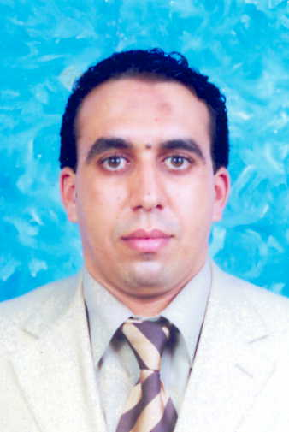

نهج السيرة الذاتية

- الإسم العائلي: الخصاصي

- الإسم الشخصي: عادل

-تاريخ الإزدياد: 11 يناير 1974

- مكان الإزدياد: الرباط

-العنوان: 5، زنقة مبارك البكاي القبيبات، الرباط ، المغرب
- الهاتف: 0663300339

- البريد الإلكتروني : d.adil.elkhsassi@gmail.com

-الحالة العائلية: متزوج

- التكوين الأكاديمي:

الميزة | السنة | المؤسسة الجامعية | التخصص | المؤهل العلمي
مشرف جدا | 2011 | جامعة محمد الخامس | القانون العام | الدكتوراة
حسن | 2000 | جامعة محمد الخامس | العلاقات الدولية | دبلوم الدراسات العليا المعمقة
مستحسن | 1998 | جامعة محمد الخامس | العلوم السياسية | دبلوم الدراسات العليا
مستحسن | 1996 | جامعة محمد الخامس | العلاقات الدولية | الإجازة في الحقوق
مستحسن | 1994 | جامعة محمد الخامس | العلوم القانونية | دبلوم الدراسات الجامعية
مستحسن | 1992 | ثانوية الحسن الثاني | الآداب العصرية-شعبة الإنجليزية | الباكالوريا

- التجربة المهنية:
 |  | المهام
إلى | من
اليوم | أكتوبر 2006 | أستاذ جامعي متدخل بكلية العلوم القانونية و الإقتصادية بجامعة محمد الخامس بأكدال و سلا
 | مارس 2006 | متصرف بالخزينة العامة للمملكة
مارس 2006 | يناير 2002 | مفتش إقليمي بالمراقبة العامة للإلتزام بنفقات الدولة
يناير 2002 | يناير 2000 | متصرف بوزارة العدل
يناير 2000 | شتنبر 1999 | ملحق إداري بمجلس النواب - البرلمان

- المنشورات:

الدورية - المجلة | التاريخ | الموضوع
مجلة السياسة الدولية  مركز الدراسات الإستراتجية الأهرام- مصر | العدد 182 أكتوبر 2010 | أثر العولمة و التنافسية في الأنظمة القانونية الوطنية
جريدة الإتحاد الإشتراكي | شتنبر 2007 | الخزينة العامة للمملكة و حكامة التدبير المالي للمبادرة الوطنية للتنمية البشرية
جريدة النهار المغربية | 1يونيو 2006 | الحكامة في التدبير العمومي:نموذج المراقبة العامة للإلتزام بنفقات الدولة
المجلة المغربية لقانون الأعمال و المقاولات | العدد10 مارس 2006 | الرهانات القانونية للشبكة العنكبوتية
جريدة الإتحاد الأسبوعي | 3 يناير 2006 | العولمة ونهاية القانون
جريدة الإتحاد الإشتراكي | 1 شتنبر 2005 | مسطرة التحكيم و تحديات العولمة الإقتصادية
جريدة الإتحاد الإشتراكي | 09 دجنبر 2004 | مشروع منطقة التبادل الحر المغربية الأمريكية بين مطرقة العولمة و سندان التنمية المستدامة
جريدة الإتحاد الإشتراكي | 15 يوليوز 2004 | النظام التحفيزي لموظفي الدولة المدنيين على التقاعد المبكر: بين غايات تحديث الإدارة العمومية و إكراهات تطويع مخاطر العولمة
جريدة التجديد | 22 يونيو 2005 | المغادرة الطوعية للعمل...أية إكراهات لتأهيل الإدارة المغربية
جريدة الإتحاد الأسبوعي | يونيو 2002 | العولمة القانونية في التشريع المغربي: عولمة قانون أم قانون عولمة-1
جريدة الإتحاد الأسبوعي | يونيو 2002 | العولمة القانونية في التشريع المغربي: عولمة قانون أم قانون عولمة-2
جريدة الصباح | ماي 2000 | مشروع منطقة التبادل الحرالأورومغربية
جريدة الإتحاد الإشتراكي | 05 مارس 2000 | الدور الرمزي لحقوق الإنسان في التأثير على العلاقات المغربية الأمريكية

